
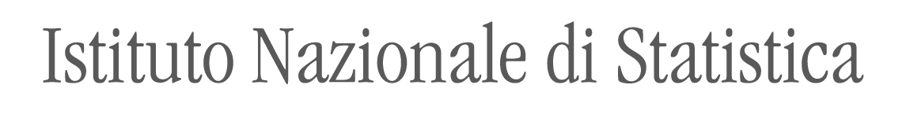
Comitato di indirizzo e coordinamento dell’informazione statistica (COMSTAT)
Breve resoconto della riunione del 16 dicembre 2020

Il Comitato di indirizzo e coordinamento dell’informazione statistica (COMSTAT) si è riunito il 16 dicembre alle ore 10:00, in modalità web meeting.

Segretario dott.ssa Aurea Micali direttore DCRT

Il Presidente ha informato che è stata avviata la seconda edizione dell’indagine “Diario della giornata e attività ai tempi del coronavirus” per verificare i mutamenti nella vita quotidiana rispetto alla prima fase dell’epidemia covid19.

Programma statistico nazionale 2020-2022. Aggiornamento 2021-2022

È stato approvato il Programma statistico nazionale triennio 2020-2022. Aggiornamento 2021-2022. Sono stati approvati contestualmente: l’elenco delle rilevazioni rientranti nel Programma statistico nazionale 2020-2022. Aggiornamento 2021-2022 che comportano obbligo di risposta da parte dei soggetti privati a norma dell’art. 7 del Decreto legislativo 6 settembre 1989 n.322; i criteri da utilizzare per individuare, ai fini dell’accertamento di cui all’art. 11 comma 2 del Decreto legislativo 6 settembre 1989, n.322; le unità di rilevazione la cui mancata risposta comporta l’applicazione della sanzione amministrativa di cui all’articolo 7 del medesimo decreto; il relativo Elenco dei lavori compresi nel Programma statistico nazionale 2020-2022. Aggiornamento 2021-2022, per i quali la mancata fornitura dei dati configura violazione dell’obbligo di risposta.

Ulteriori valutazioni ai fini dell’inserimento nel Sistan dell’Autorità per le garanzie nelle
comunicazioni - Agcom

È stato approvato l’inserimento nel Sistan dell’ufficio di statistica dell’Autorità per le garanzie nelle comunicazioni – Agcom.

Criteri e procedure per l’appartenenza al Sistan di Uffici di statistica di enti e di
amministrazioni pubbliche (art. 2 lett. g e art. 4 del d.lgs.322/89)

È stata approvata la proposta di nuova procedura contenente i criteri e le modalità da adottare per l’inclusione nel Sistan degli uffici di statistica di nuovi soggetti. La proposta sarà sottoposta al Dipartimento della Funzione pubblica.

Codice italiano per la qualità delle statistiche ufficiali
Sono stati illustrati i contenuti dello schema del Codice italiano per la qualità delle statistiche ufficiali, rinviandone l’approvazione in attesa del parere della Commissione per la garanzia della qualità dell’informazione statistica (COGIS)

Velocizzazione iter PSN: invio contestuale della richiesta di parere ai tre organismi

Sono state esaminate le principali criticità in merito ai tempi di approvazione del PSN evidenziando in particolare, tra le possibili proposte, quella di consentire l’invio contestuale della richiesta di parere sul PSN alla Conferenza Unificata, alla Cogis e al Garante della protezione dei dati.

Varie
È stata confermata la presenza nel Sistan della Fondazione Tagliacarne, che ha modificato la denominazione in “Centro studi delle Camere di commercio Guglielmo Tagliacarne srl” a seguito della verifica della permanenza dei requisiti necessari.

Sono state fornite al Comstat ulteriori informazioni riguardanti la designazione dei nuovi responsabili di uffici di statistica e l’avvenuto rilascio dei primi risultati del censimento permanente della popolazione e delle abitazioni 2018-2019.

